Типы темперамента

Как противостоять травле?

- Игнорировать
Притвориться невидимым;
Просто отойти
- Общаться:
«Почему ты это сказал?»
«Ты хочешь меня обидеть?»
«Я хочу…»
«Уйди»
«Не дразни меня»
«Прекрати»
- Соглашаться:
«Да, и что?»
«Посмеяться вместе»

Важно всегда выглядеть уверенно!

Посмотреть/почитать:

ФИЛЬМЫ:
«Чучело» 1983
«По контуру лица» 2008
«Доверие» 2010
«Класс коррекции» 2014
«Зло» 2003
«Розыгрыш» 2008
КНИГИ:
«Девятнадцать минут» Джоди Пиколт
«Кэрри» Стивен Кинг
«Говори» Лори Холс Андерсон
«Игра в пазлы, или Девочка из Грозного» Анна Штомпель

Помни о том, что никто не имеет права тебя унижать и обижать! Ты вправе иметь собственное мнение!



Педагог-психолог
ГБОУ «Маскаринская школа-интернат для детей с ОВЗ»
Низамиева Н.Н.

БУЛЛИНГ

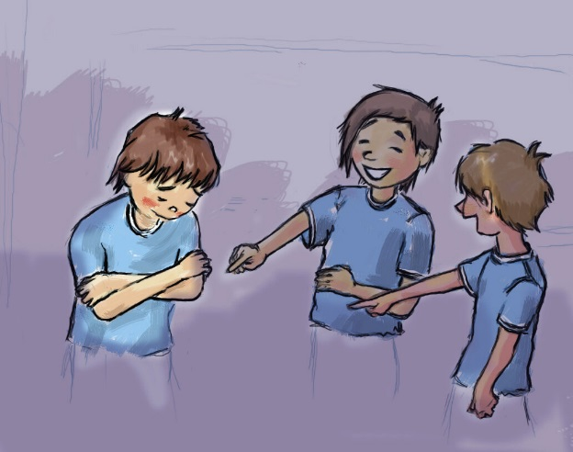

Буклет
для старшеклассников

Виды буллинга:

Психологическое (моральное) насилие:

1.Вербальный (словесный)
- насмешки,
- присвоение кличек,
- бесконечные замечания и необъективные оценки,
- высмеивание,
- унижение в присутствии других детей,
- угрозы физической расправы,
- шантаж,
- угроза пожаловаться взрослым, перестать дружить,
- вымогательство, доносительство,
- клевета на жертву, придирки,
- оскорбления, обзывательства,
- дразнилки.
2. Социальное исключение
- бойкот,
- отторжение,
- изоляция,
- отказ от общения с жертвой (отказываются общаться, не хотят с ним сидеть за одной партой и т.д.);

Физическое насилие
- избиение,
- нанесение удара,
- подзатыльники, порча и отнимание вещей, воровство и др.

Буллинг (от английского bullying — «запугивание», «издевательство», «травля») — это агрессия одних детей против других, когда имеют место неравенство сил и жертва показывает, как сильно её это задевает. Буллинг не всегда выражается в физическом нападении.

Что делать, если ты стал жертвой притеснения (буллинга)?
- Обязательно расскажи кому-то из взрослых о сложившейся ситуации;
- Не стесняйся просить о помощи;
- Не отвечай агрессией на агрессию, так как это только ухудшит ситуацию;
- Не соглашайся разобраться с обидчиком один на один, после уроков;
- Не смиряйся с участью жертвы, старайся привлечь на свою сторону друзей и их поддержку, так будет проще справиться с ситуацией притеснения.

Кибербуллинг:
– жертва получает оскорбления в социальных сетях;
– унижения с помощью мобильных телефонов или через другие электронные устройства (пересылка неоднозначных изображений и фотографий, обзывание, распространение слухов и др.).

